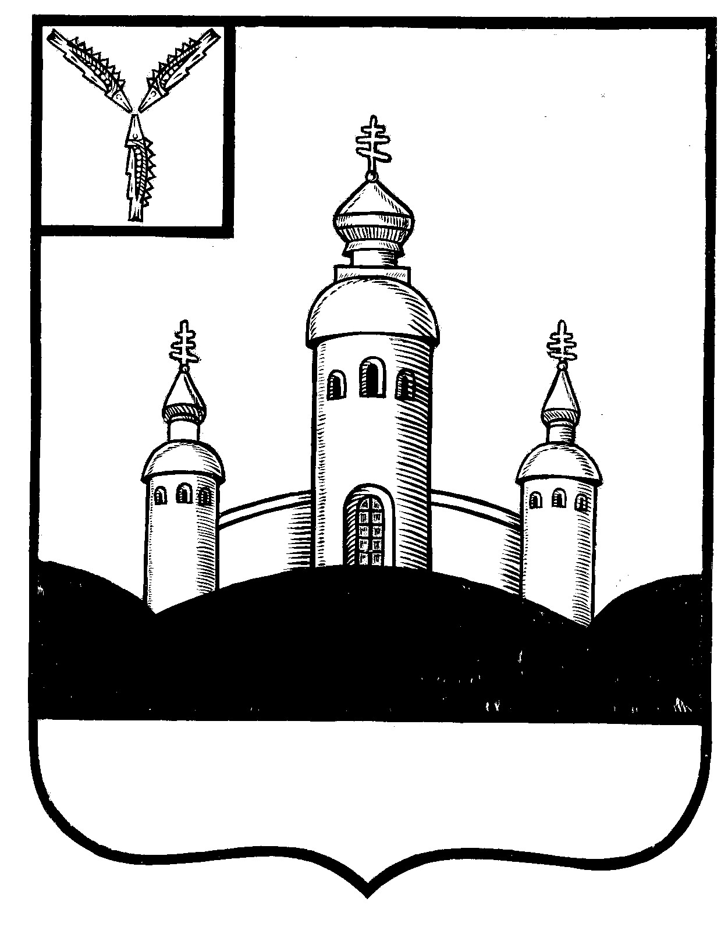
СОВЕТ
ВОСКРЕСЕНСКОГО МУНИЦИПАЛЬНОГО ОБРАЗОВАНИЯ
ВОСКРЕСЕНСКОГО МУНИЦИПАЛЬНОГО РАЙОНА
САРАТОВСКОЙ ОБЛАСТИ

РЕШЕНИЕ
27 сентября 2023 года № 19
с. Воскресенское

Об избрании секретаря Совета Воскресенского муниципального образования Воскресенского муниципального района Саратовской области

В соответствии со 20 Устава Воскресенского муниципального Воскресенского муниципального района образования Саратовской области
Совет Воскресенского муниципального образования Воскресенского муниципального района Саратовской области
РЕШИЛ:
1. Избрать секретарем Совета Воскресенского муниципального образования Воскресенского муниципального района Саратовской области Колесову Ларису Николаевну - депутата Совета Воскресенского муниципального образования Воскресенского муниципального района Саратовской области.
2. Настоящее решение вступает в силу с момента его принятия.

Глава Воскресенского МО О.Н. Зимин

